Pre-entrega 7
Pipeline de Contenido Autónomo con Control de Calidad (HITL)

Caso: Clínica Veterinaria y Peluquería Canina Herramientas: n8n · Airtable · OpenAI

Alumna: Emilce Paola Caba Octubre 2026

Descripción del pipeline
El pipeline genera de forma automática un post para LinkedIn de la Clínica Veterinaria y Peluquería Canina a partir de una Idea Semilla cargada en Airtable. Antes de redactar, el agente consulta una base de conocimientos privada (RAG) con información validada de la clínica. El borrador no se publica directamente: queda en pausa en Airtable con el estado En revisión y solo avanza a la plataforma externa cuando el checkbox Aprobado se marca manualmente (punto HITL).
El flujo en n8n tiene dos ramas sobre el mismo lienzo:

Rama | Secuencia de nodos
A · Generación | Schedule (cada 1 min) → Airtable Search “Buscar idea nueva” (Idea Semilla cargada y Estado vacío) → Airtable Update “Estado: Generando” → Airtable Search “Consultar conocimiento (RAG)” → Code “Armar contexto” → OpenAI “Redactar post LinkedIn” → Airtable Update “PAUSA HITL · Guardar borrador (En revisión)”
B · Publicación | Schedule (cada 1 min) → Airtable Search “Buscar piezas en revisión” → IF “FILTRO ·  ¿Aprobado?” → true: “Estado: Aprobado” → “Publicar en LinkedIn” → “Estado: Publicado” · false: “Frenado · Espera validación humana”

Lienzo completo del flujo (nodo de pausa visible)
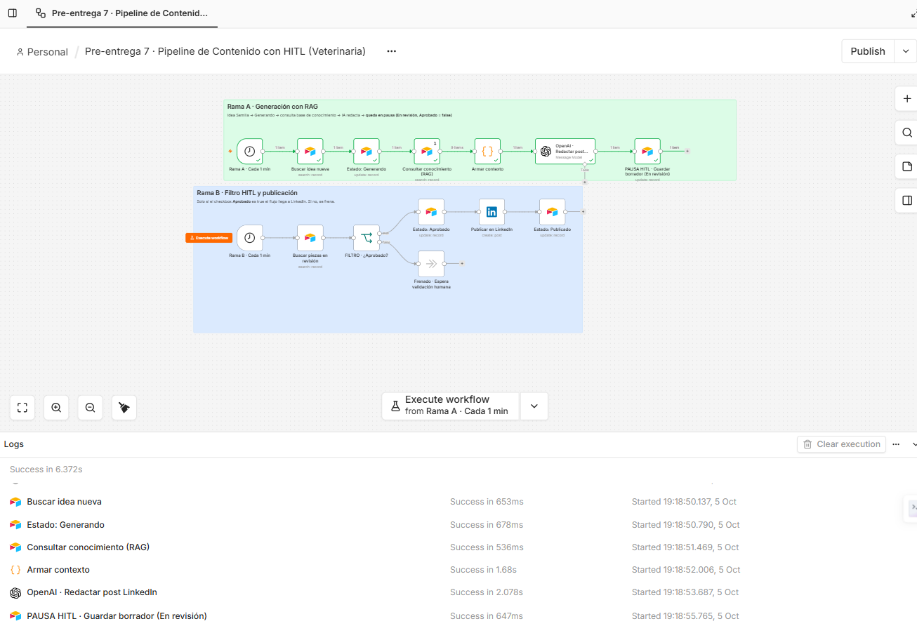

[ PEGAR CAPTURA AQUÍ ]
Lienzo completo de n8n con las ramas A y B. El nodo final de la Rama A (“PAUSA HITL · Guardar borrador (En revisión)”) es el nodo de pausa HITL.

Base de control – “Centro de Comando” (Airtable)
Base Contenidos – Centro de Comando, tabla Piezas. Registra lo que el agente hace: cada fila es una pieza de contenido y su estado.

Campo | Tipo | Uso
Idea Semilla | Texto (campo principal) | Input mínimo que dispara el flujo: el “qué” de la pieza.
Estado | Selección única | Generando / En revisión / Aprobado / Rechazado / Publicado
Borrador generado | Texto largo | Post escrito por la IA, listo para auditar.
Aprobado | Checkbox | Semáforo humano. Solo si está marcado el flujo publica.
Última ejecución | Fecha y hora | Se actualiza en cada paso del flujo con {{$now}}.

Ideas semilla cargadas:

# | Idea Semilla
1 | Cuidados del pelaje de tu perro en primavera
2 | Por qué es importante vacunar a tu cachorro a tiempo

Captura de la base de control con la columna “Aprobado”
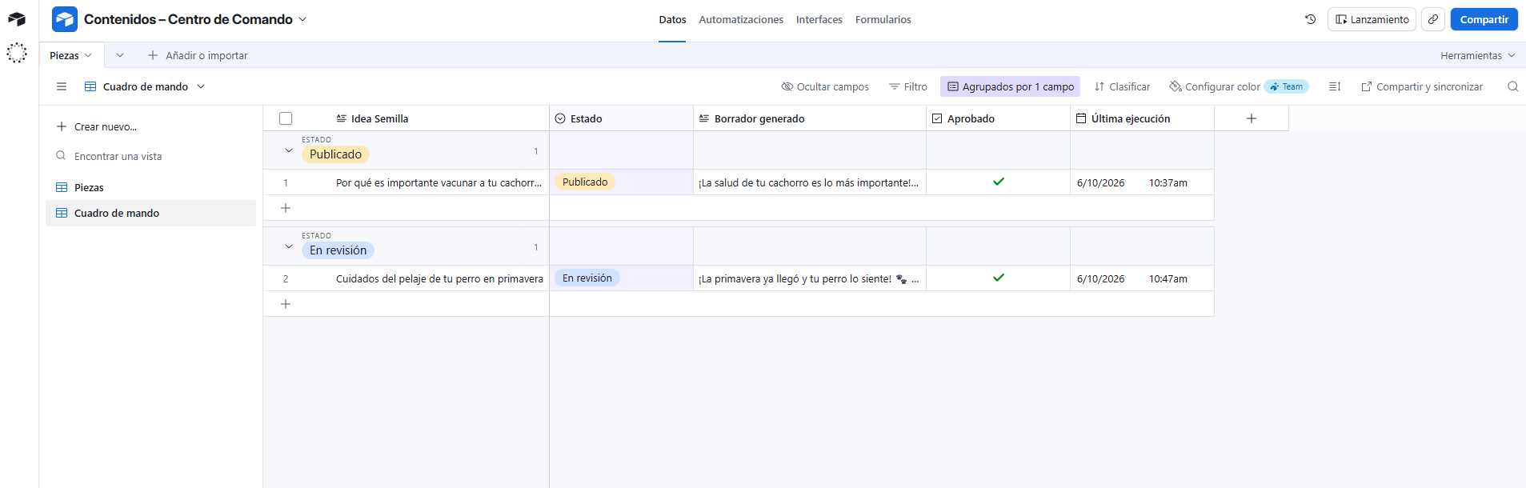

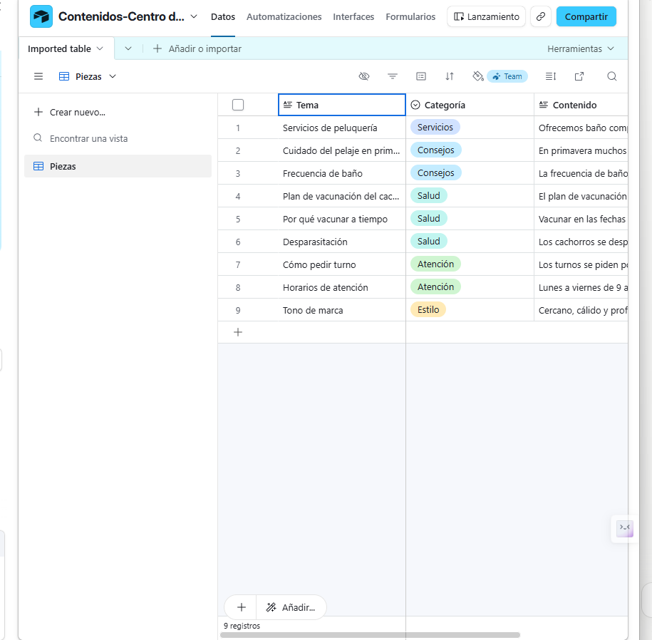[ PEGAR CAPTURA AQUÍ ]
Tabla Piezas en Airtable mostrando Idea Semilla, Estado, Borrador generado, Aprobado (checkbox) y Última ejecución.

Base de conocimientos RAG (Airtable)
Base separada del Centro de Comando: Clínica – Base de Conocimiento, tabla Conocimiento. Guarda lo que el agente sabe. La información está dividida de forma atómica: un tema por registro, sin manuales largos.

Tema | Categoría | Contenido (resumen)
Servicios de peluquería | Servicios | Baño, corte según raza, corte higiénico, deslanado y corte de uñas.
Cuidado del pelaje en primavera | Consejos | Cepillado 3 veces por semana y deslanado al inicio de la muda.
Frecuencia de baño | Consejos | Cada 3 a 4 semanas según raza y tipo de pelo.
Plan de vacunación del cachorro | Salud | Séxtuple desde los 45 días, antirrábica desde los 3 meses, refuerzo anual.
Por qué vacunar a tiempo | Salud | Protege de parvovirus y moquillo y permite pasear y socializar seguro.
Desparasitación | Salud | Cada 15 días hasta los 3 meses, luego cada 3 meses.
Cómo pedir turno | Atención | Por WhatsApp; confirmación 24 h antes.
Horarios de atención | Atención | Lunes a viernes de 9 a 19 h; sábados de 9 a 13 h.
Tono de marca | Estilo | Cercano, cálido y profesional; sin tecnicismos; con llamado a la acción.
Conexión al nodo de IA: el nodo Consultar conocimiento (RAG) lee los registros de la tabla Conocimiento; el nodo Armar contexto los une en un único bloque (Tema: Contenido) que se entrega al nodo de OpenAI como único contexto permitido.

Captura de la base de conocimientos con sus entradas atómicas
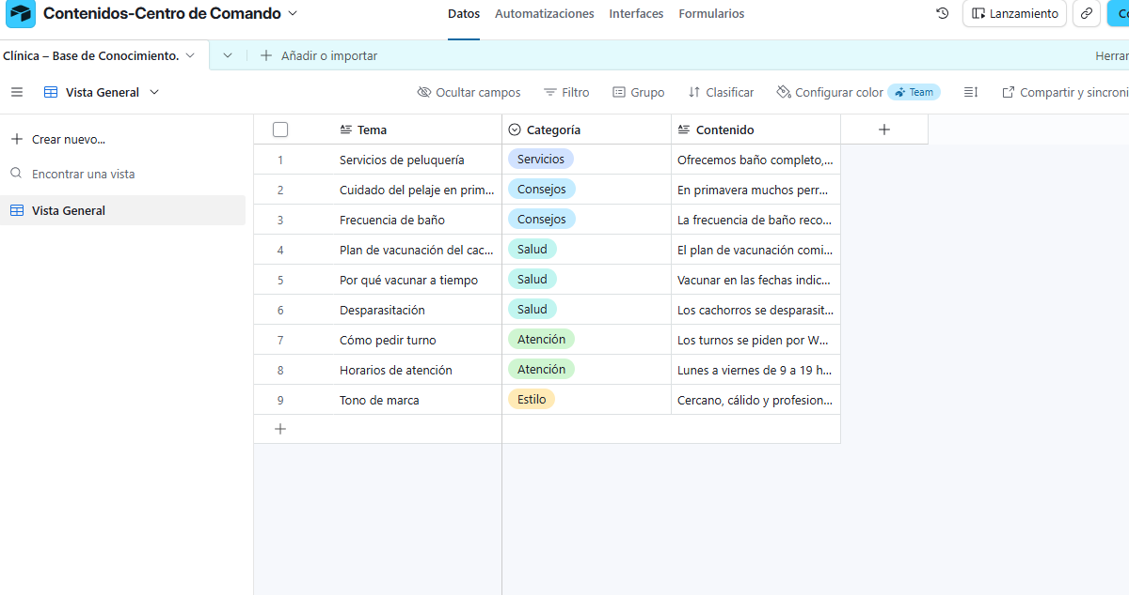

[ PEGAR CAPTURA AQUÍ ]
Tabla Conocimiento en Airtable con un registro por tema.

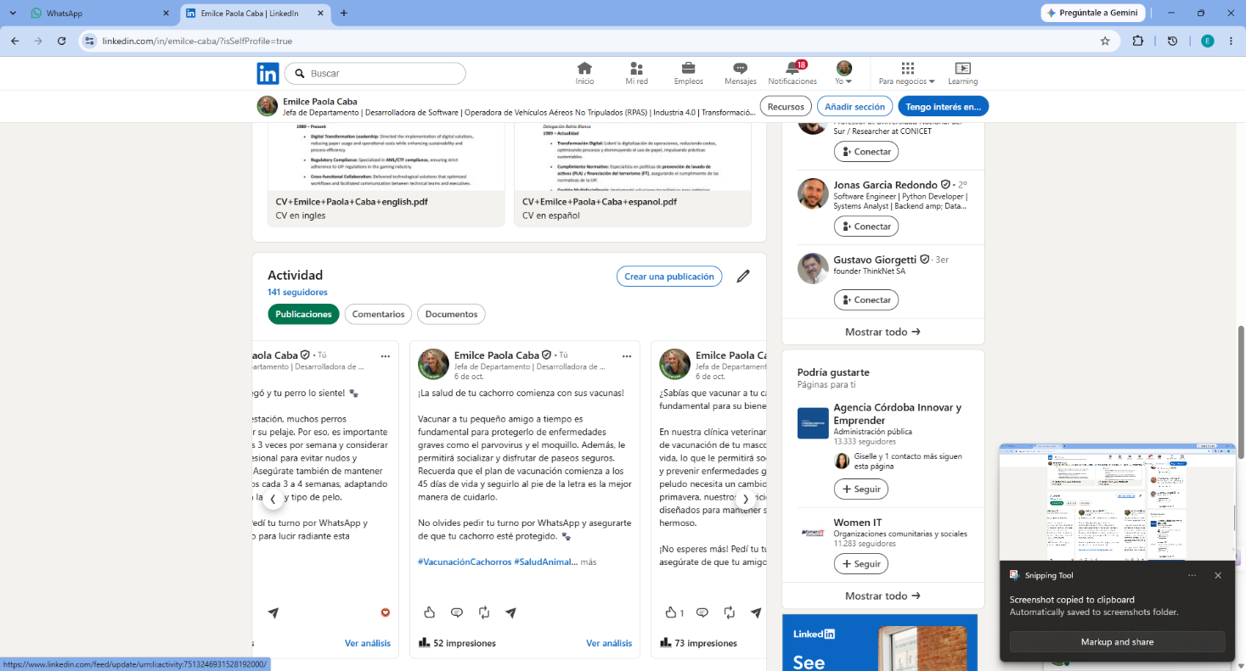

Nodo de IA con directrices de contexto privadas
Nodo OpenAI – Redactar post LinkedIn. Recibe la Idea Semilla y el contexto recuperado de la base RAG. El mensaje de sistema le prohíbe usar conocimiento externo.

Mensaje de sistema:
S o s e l r e d a c t o r de c o n t e n i d o s de la C l í n i c a V e t e r i n a r i a y P e l u q u e r í a C a n i n a. U s á E X C L U S I V A M E N T E l a i n f o r m a c i ó n d e l C O N T E X T O N o a g r e g u e s d a t o s e x t e r n o s n i i n v e n t e s s e r v i c i o, p r ec i os u h o r a r i o s. S I f a l t a i n f o r m a c i ó n n o la i n c l u y a s. R e s p e t á e l t o n o de m a r c a i n d i c a d o e n e l c o n t e x t o.

Mensaje de usuario:
I D E A S E M I L L A: {{$ j s o n i de a}}

C O N T E X T O:
{{$ j s o n. c o n t e x t o}}

R e d a c t á u n p o s t p a r a L i n k e d I n c o n e s t a e s t r u c t u r a:
1) G a n c h o i n i c i a l (1 l í n e a) 2) De s a r r o l lo (3 a 5 l í n e a s)
3) L l a m a d o a la a c c i ó n p a r a p e d i r t u r n o 4) 3 h a s h t a g s

Punto de pausa HITL
En lugar de publicar, el último nodo de la Rama A (PAUSA HITL · Guardar borrador) escribe el resultado en el Centro de Comando:

Campo | Valor que escribe el flujo
Borrador generado | {{$json.message.content }}
Estado | En revisión
Aprobado | false
Última ejecución | {{$now.toISO() }}
Ahí la Rama A termina. La pieza queda frenada hasta que una persona lee el borrador en Airtable (≈1 minuto) y marca Aprobado (o cambia el Estado a Rechazado).

Filtro final
La Rama B revisa cada minuto las piezas con Estado = En revisión (las Rechazadas quedan afuera). El nodo FILTRO · ¿Aprobado? impide que el flujo avance hacia LinkedIn si el checkbox no está en true:

Condición del nodo IF | Resultado
{{$json['Aprobado']}} es true | Rama true → Estado = Aprobado → publica en LinkedIn  → Estado = Publicado, Última ejecución actualizada
Cualquier otro caso | Rama false → “Frenado · Espera validación humana”. No llega a plataformas externas.

Ejecución frenada hasta la validación
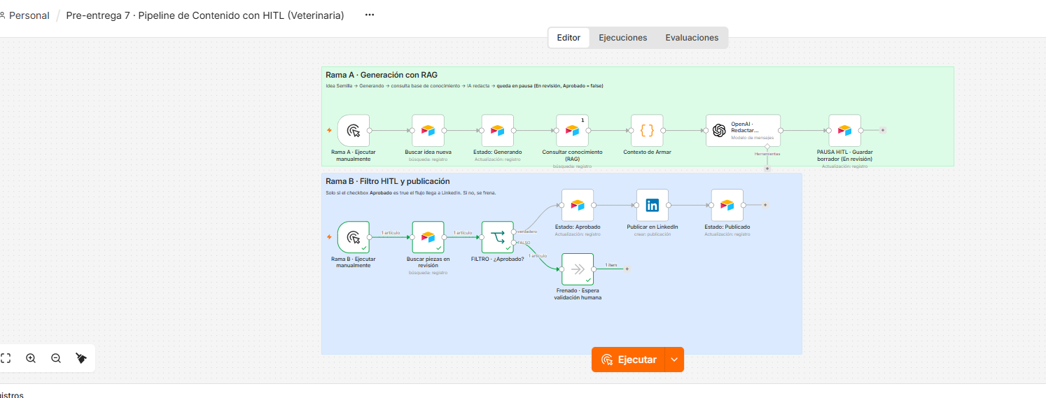

Ejecución que avanza después de aprobar
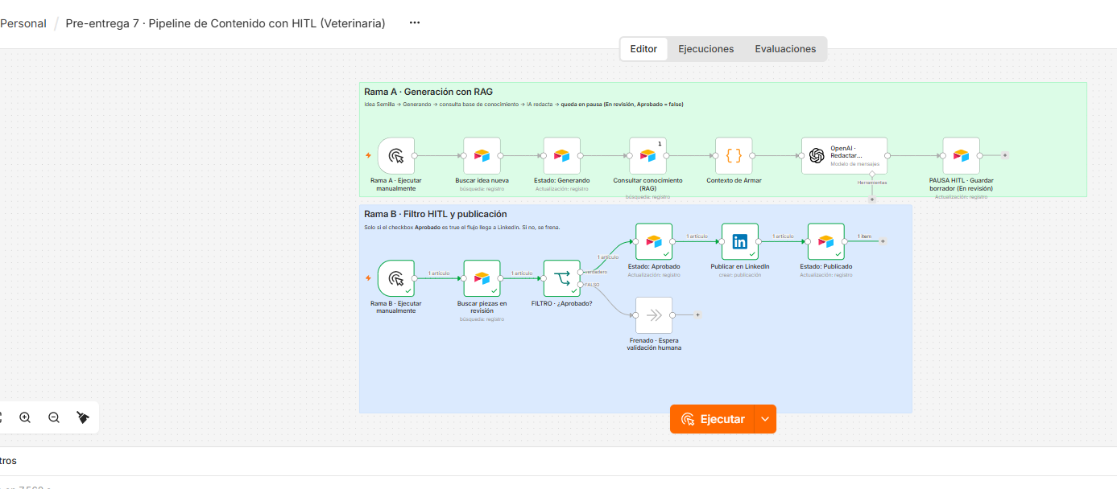

[ PEGAR CAPTURA AQUÍ ]
Ejecución de n8n donde el IF sale por la rama true (Aprobado = true): se ejecutan LinkedIn y la actualización a Publicado.

Cuadro de mando de estados
En el Centro de Comando se creó la vista Cuadro de mando, agrupada por Estado y mostrando la Última ejecución de cada pieza. Ciclo de estados:
G e n e r a n d o → E n r e v i s i ó n → A p r o b a d o / R e c h a z a d o → P u b l i c a d o

Idea Semilla | Estado | Aprobado
Cuidados del pelaje de tu perro en primavera | En revisión | ✔
Por qué es importante vacunar a tu cachorro a tiempo | Publicado | —

Captura del cuadro de mando (dos piezas en estados distintos)

[ PEGAR CAPTURA AQUÍ ]
Vista de Airtable agrupada por Estado, con la fecha de última ejecución visible.

Enlace al flujo
Enlace público al flujo
https://github.com/EmiiCaba/CODERHOUSE-AI-AUTOMATION

